ANEXO 1
    Nº 1 - INGRESO  CERTIFICADO DE INTERNACIÓN TEMPORAL Nº __________________________  Plazo de validez hasta el _______________________________________________  (Para ser llenado por el turista)  Nombre del titular ____________________________________________________  Nacionalidad ________________________________________________________  Documento de identidad _______________________________________________  Domicilio en el país de origen ___________________________________________  ___________________________________________________________________  Domicilio temporal en el Perú ___________________________________________  ___________________________________________________________________  Dirección de coreo electrónica vigente ____________________________________ ___________________________________________________________________  Vehículo:  Clase _________________________ Color ______________________________  Marca ________________________ Modelo _____________________________  Matrícula o Placa Nº _____________ Año ________________________________  Motor N° _____________________ Chasis N° ___________________________  Valor FOB US$ ________________ Valor CIF US$ ________________________  Equipos, repuestos, accesorios y opcionales (instalados en el vehículo) :  _____________________________________________________________________  _____________________________________________________________________  _____________________________________________________________________  _____________________________________________________________________  _____________________________________________________________________ | Nº 2 - LIBRE CIRCULACIÓN Y SALIDA  (PARA SER ENTREGADO EN LA INTENDENCIA DE ADUANA DE SALIDA)  CERTIFICADO DE INTERNACIÓN TEMPORAL Nº __________________________  Plazo de validez hasta el _______________________________________________  (Para ser llenado por el turista)  Nombre del titular ____________________________________________________  Nacionalidad ________________________________________________________  Documento de identidad _______________________________________________  Domicilio en el país de origen ___________________________________________  ___________________________________________________________________  Domicilio temporal en el Perú ___________________________________________  ___________________________________________________________________  Dirección de coreo electrónica vigente ____________________________________ ___________________________________________________________________  Vehículo:  Clase _________________________ Color ______________________________  Marca ________________________ Modelo _____________________________  Matrícula o Placa Nº _____________ Año ________________________________  Motor N° _____________________ Chasis N° ___________________________  Valor FOB US$ ________________ Valor CIF US$ ________________________  Equipos, repuestos, accesorios y opcionales (instalados en el vehículo) :  _____________________________________________________________________  _____________________________________________________________________  _____________________________________________________________________  _____________________________________________________________________  _____________________________________________________________________ | Nº 3 - COMPROBANTE DE SALIDA  (PARA EL INTERESADO)  Certificado  Int. Temporal Nº  (Para ser llenado por la SUNAT)  Nombre del titular  ________________________________________________  ________________________________________________  Fecha de ingreso ________________________________  Fecha de salida _________________________________  Intendencia de Aduana de salida :  ____________________________________________  Funcionario Aduanero - Sello y Firma  OBSERVACIONES:  ________________________________________________  ________________________________________________  ________________________________________________  ________________________________________________  ________________________________________________
(Reverso del talón Nº 2)  Declaro, que conforme al artículo 2º del Reglamento de Internamiento Temporal de vehículos con Fines Turísticos, aprobado por D.S. Nº 015-87-ICTI-TUR, constituyo en garantía prendaría a favor del Estado Peruano (SUNAT), el vehículo automotor de mi propiedad así como los equipos, repuestos, accesorios y opcionales en él instalados cuyos datos consigno en el anverso.  COMPROBANTE DE SALIDA PARA EL INTERESADO  Asimismo, me comprometo a retirar el vehículo del país dentro del plazo concedido y declaro conocer que de no cumplir con esta disposición, el vehículo caerá automáticamente en comiso y en caso de no ser hallado o entregado a la autoridad aduanera se me impondrá una multa igual al valor FOB del vehículo, de conformidad con el artículo 6º del Reglamento e inciso f) y último párrafo del artículo 197º de la Ley General de Aduanas, aprobada por Decreto Legislativo Nº 1053.  En caso que tuviera que ausentarme del país sin el vehículo, me comprometo a dar cuenta inmediatamente del hecho a la Autoridad Aduanera y Policial más próxima, depositando el vehículo por mi cuenta y riesgo en un garaje o depósito a orden de SUNAT, a efectos de que se suspenda el plazo para el retiro del vehículo.  El presente tiene carácter de declaración jurada y en caso de fraude o falsedad en la información consignada y/o en la documentación presentada, me someto a las disposiciones administrativas, civiles y penales que regule la legislación peruana.  _____________________________  Firma del interesado  (Para ser llenado por la SUNAT)  AUTORIZACIÓN DE INGRESO Y LIBRE CIRCULACIÓN  Int. de Aduana ________________________Fecha ________________  _______________________________  Funcionario Aduanero - Sello y Firma  AUTORIZACIÓN DE SUSPENSIÓN DE PLAZO  Expte. Nº ____________________________Fecha___________________  _______________________________  Funcionario Aduanero - Sello y Firma  CONTROL DE SALIDA TERRESTRE/AEREO O MARITIMO  Int. de Aduana ________________________Fecha ________________  ______________________________________  Funcionario Aduanero - Sello y Firma  (REMITASE A LA ADUANA DE INGRESO)  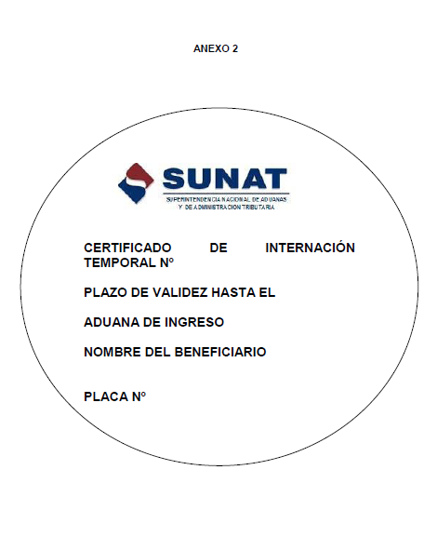 | (Reverso del talón Nº 1)  Declaro, que conforme al artículo 2º del Reglamento de Internamiento Temporal de vehículos con Fines Turísticos, aprobado por D.S. Nº 015-87-ICTI-TUR, constituyo en garantía prendaría a favor del Estado Peruano (SUNAT), el vehículo automotor de mi propiedad así como los equipos, repuestos, accesorios y opcionales en él instalados cuyos datos consigno en el anverso.  Asimismo, me comprometo a retirar el vehículo del país dentro del plazo concedido y declaro conocer que de no cumplir con esta disposición, el vehículo caerá automáticamente en comiso y en caso de no ser hallado o entregado a la autoridad aduanera se me impondrá una multa igual al valor FOB del vehículo, de conformidad con el artículo 6º del Reglamento e inciso f) y último párrafo del artículo 197º de la Ley General de Aduanas, aprobada por Decreto Legislativo Nº 1053.  En caso que tuviera que ausentarme del país sin el vehículo, me comprometo a dar cuenta inmediatamente del hecho a la Autoridad Aduanera y Policial más próxima, depositando el vehículo por mi cuenta y riesgo en un garaje o depósito a orden de SUNAT, a efectos de que se suspenda el plazo para el retiro del vehículo.  El presente tiene carácter de declaración jurada y en caso de fraude o falsedad en la información consignada y/o en la documentación presentada, me someto a las disposiciones administrativas, civiles y penales que regule la legislación peruana.  _____________________________  Firma del interesado  (Para ser llenado por la SUNAT)  LIQUIDACIÓN DE TRIBUTOS  A/V __________________________________________________________  I.G.V._________________________________________________________  I.S.C. _________________________________________________________  Otros _________________________________________________________  TOTAL US$ ____________________________________________________

